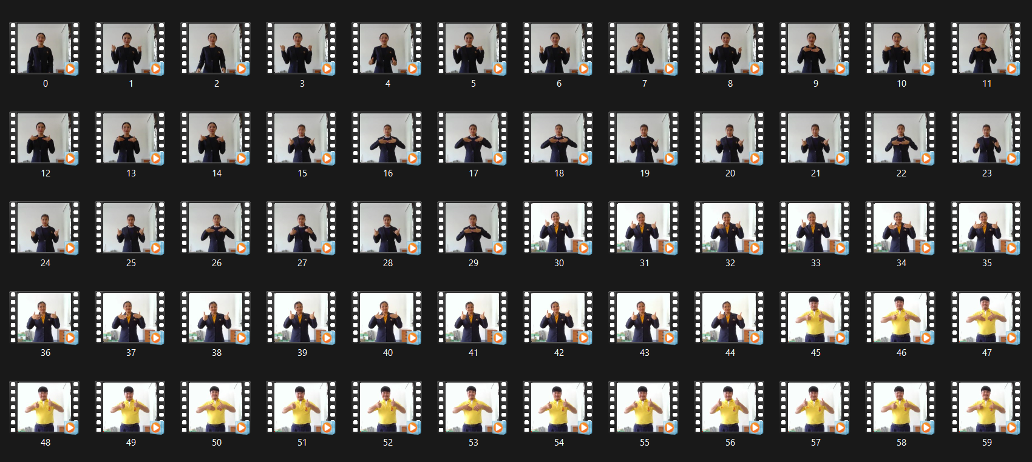

**ภาพที่ 1** ไฟล์วิดีโอสำหรับเทรนโมเดล

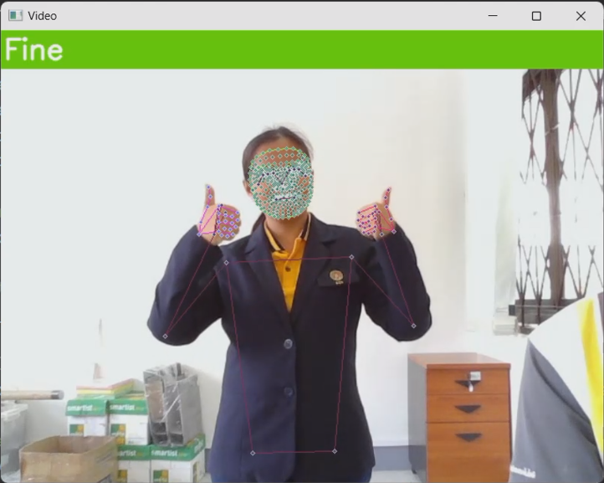

**ภาพที่ 2** ท่า สบายดี

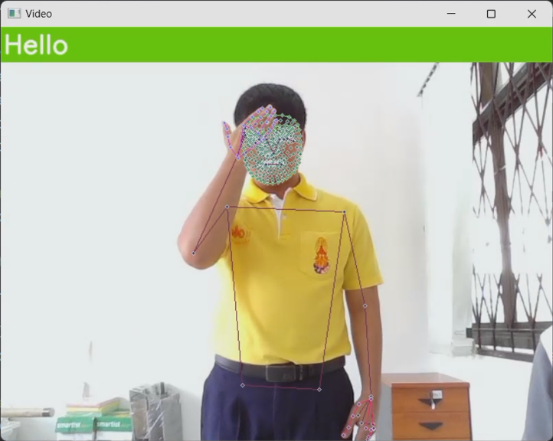

**ภาพที่ 2** ท่า สวัสดี

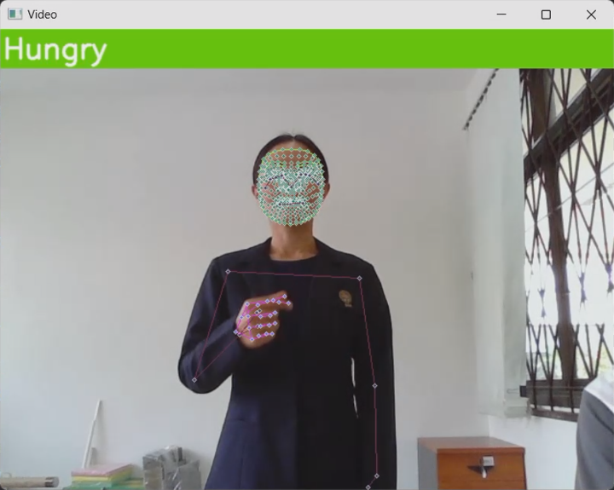

**ภาพที่ 3** ท่า หิว

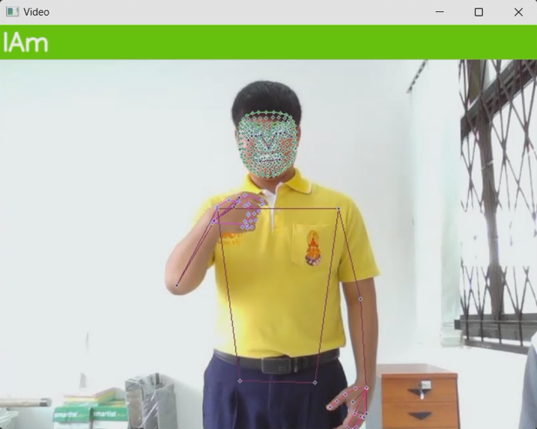

**ภาพที่ 4** ท่า ฉัน

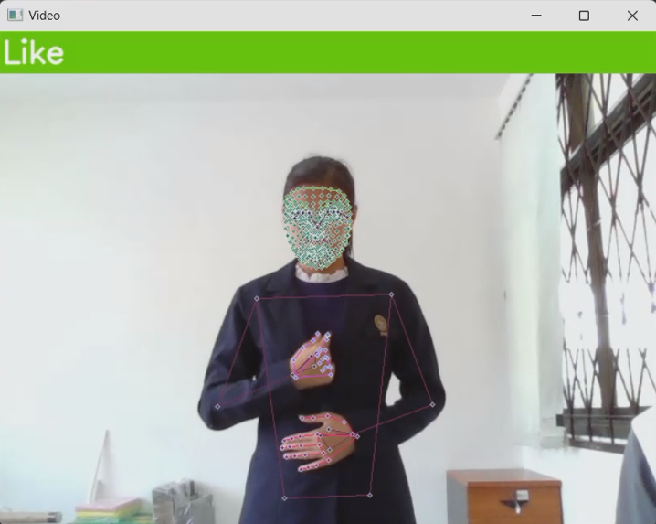

**ภาพที่ 5** ท่า ชอบ

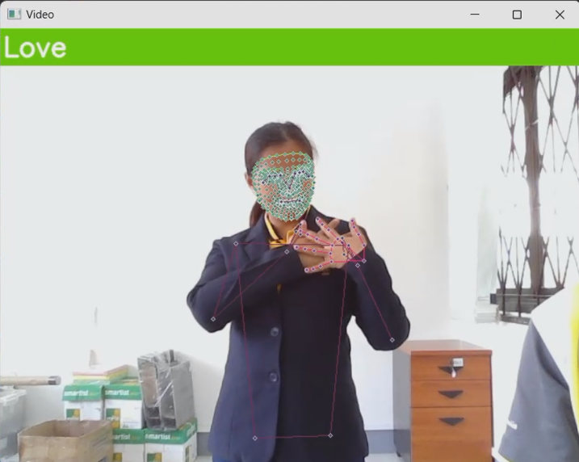

**ภาพที่ 6** ท่า รัก